Puuetega inimeste sotsiaaltoetuste seaduse muutmise
ja sellega seonduvalt teiste seaduste muutmise seadus eelnõu
seletuskirja juurde
Lisa 1

RAKENDUSAKTIDE KAVANDID
MINISTRI
MÄÄRUS

Ministri määruste muutmine
§ 1. Sotsiaalministri 18. juuni 2019. a määruse nr 43 “Puudega isiku kaardile ja pensionitunnistusele kantavate andmete loetelu ning kaardi väljastamise kord” muutmine
Sotsiaalministri 18. juuni 2019. a määruse nr 43 “Puudega isiku kaardile ja pensionitunnistusele kantavate andmete loetelu ning kaardi väljastamise kord” tehakse järgmised muudatused:
1) määruse pealkiri muudetakse ja sõnastatakse järgmiselt:
„Euroopa puudega inimese kaardile ja pensionitunnistusele kantavate andmete loetelu ning kaardi väljastamise kord”
2) paragrahv 1 muudetakse ja sõnastatakse järgmiselt:
„Määrusega kehtestatakse Euroopa puudega inimese kaardi (edaspidi kaart) füüsiline ja digitaalne vorm, kaardile kantavate andmete loetelu, kaardi väljastamise ning kehtetuks tunnistamise kord.“
3) paragrahvi 2 lõige 1 muudetakse ja sõnastatakse järgmiselt:

"(1) Euroopa puudega inimese kaardi andmekoosseis on järgmine:
1) kaardiomaniku foto;
2) isiku ees- ja perekonnanimi;
3) sünniaeg;
4) kaardi seeria- või failinumber;
5) väljastamise kuupäev;
6) kehtivuse lõppemise kuupäev;
7) täht A (kirjatüübis ja punktkirjas), mis tähistab suurema toetusvajadusega või saatjat vajavat inimest. A-tähis märgitakse kõikidele sügava puudega inimese kaartidele ja raske nägemispuudega inimese kaartidele;
8) ruutkood ja digielemendid, mille täpsem sisu sõltub Euroopa Komisjoni 2026. aastal vastu võetavast delegeeritud aktist;
9) riigikood koos EL visuaalse tähisega (12 tähega ring);
10) sõnad „European Disability Card“. Kanded esitatakse inglise keeles ja eesti keeles;
11) kaardi väljastaja.“;

4) paragrahvi 2 lõiked 3–5 tunnistatakse kehtetuks;

5) määrust täiendatakse §-ga 5 järgmises sõnastuses:

„§ 5. Euroopa puudega inimese kaardi väärkasutusega seotud teabe vahetamine ning teiste liikmesriikide pädevate asutuste teavitamine”;

6) määrust täiendatakse §-ga 6 järgmises sõnastuses:

„§ 6. Euroopa puudega inimese kaardi digiversioon

Täpsed määruse sätete ja määruse lisa sõnastused koostatakse määruse muutmise käigus, arvestades Euroopa Komisjoni poolt väljatöötatavaid delegeeritud akte füüsiliste kaartide digielementide kohta ning rakendusakte Euroopa puudega inimese kaardi ja Euroopa puudega inimese parkimiskaardi digiversioonide kohta.“;

7) Määrust täiendatakse lisaga (lisatud).

Lisa. Euroopa puudega inimese kaardi füüsiline vorm

(1) Kaardi värv on tume- ja helesinine vastavalt käesolevas lisas esitatud pildile ja allpool esitatud viidetele:
1) | tumesinine: CMYK 100, 90, 10, 0,  RGB 0, 68, 148;

2) | helesinine: CMYK 94, 63, 7, 1,  RGB 0, 110, 183.

(2) Kasutatav kirjatüüp on Arial Regular, või kui see ei ole võimalik, siis sans serif. Esi- ja taustavärvide vahel peab olema piisav kontrast.

(3) Delegeeritud õigusaktide vastuvõtmise järel lisatakse ruutkood ja muud võimalikud digielemendid, milles kasutatakse elektroonilisi vahendeid pettuse vältimiseks.

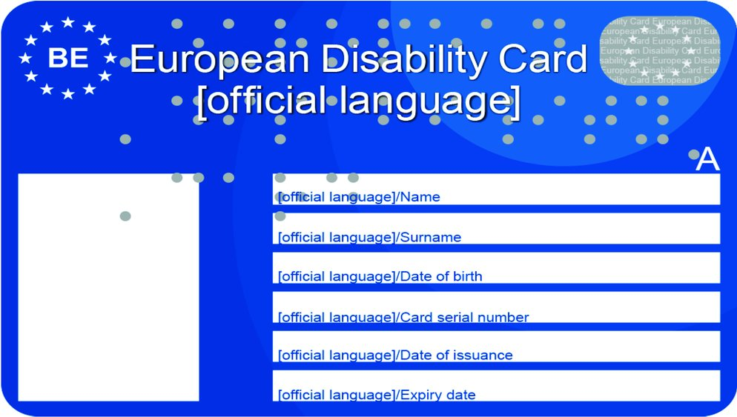

§ 2. Sotsiaalministri 23. detsembri 2010. a määruse nr 90 “Liikumispuudega või pimedat inimest teenindava sõiduki parkimiskaardi vorm ja väljaandmise tingimused” muutmine
Sotsiaalministri 23. detsembri 2010. a määruse nr 90 “Liikumispuudega või pimedat inimest teenindava sõiduki parkimiskaardi vorm ja väljaandmise tingimused” tehakse järgmised muudatused:
1) määruse pealkiri sõnastatakse järgmiselt:
„Euroopa puudega inimese parkimiskaardi vorm ja väljaandmise tingimused“;
2) paragrahvis 2 lõikes 3 ja lõikes 5 asendatakse sõnad „kohalik omavalitsus“ sõnaga „Sotsiaalkindlustusamet“;
3) paragrahvi 2 lõige 4 tunnistatakse kehtetuks;
4) paragrahvi 3 lõikest 4 jäetakse välja teine lause;
5) paragrahvi 3 täiendatakse lõikega 5 järgmises sõnastuses:
„5) Parkimiskaardi väljastamise otsus tehakse 10 tööpäeva jooksul nõuetekohase taotluse esitamisest“;
6) Määruse lisa asendatakse uue lisaga (lisatud).
Lisa. Euroopa puudega inimese parkimiskaardi füüsiline vorm

1. Kaardi mõõtmed on järgmised: kõrgus 106 mm ja laius 148 mm.

2. Kaardi värvid on tumesinine ja kollane vastavalt käesolevas lisas esitatud piltidele ning alljärgnevatele värvikoodidele:
1) | tumesinine: CMYK 100, 90, 10, 0; RGB 0, 68, 148;
2) | kollane: CMYK 0, 7, 100, 0; RGB 255, 237, 0.
3. Kaart jagatakse nii esi- kui ka tagaküljel vertikaalselt kaheks osaks.

4. Esikülje vasakul poolel esitatakse:
1) tumesinine ratastoolikasutaja sümbol kollasel taustal;
2) kaardi väljastamise ja kehtivusaja lõppemise kuupäevad;
3) kaardi seerianumber;
4) kaardi väljastanud asutuse või organisatsiooni nimi;
5) sõiduki registreerimisnumber, kui kaart on seotud sõidukiga ja liikmesriik seda nõuab.

5. Esikülje paremal poolel esitatakse:
1) sõnad „European Parking Card for persons with disabilities“ inglise keeles ja kaardi väljastanud liikmesriigi ühes või mitmes ametlikus keeles suurtähtedega ning punktkirjas, kasutades Marburgi standardi mõõtmeid;
2) taustana kaardi väljastanud liikmesriigi eralduskood, mida ümbritseb Euroopa Liitu sümboliseeriv 12 tähega ring;
3) artikli 8 lõike 7 punktis a osutatud delegeeritud õigusaktide vastuvõtmise järel lisatav ruutkood ja muud võimalikud digielemendid, milles kasutatakse elektroonilisi vahendeid pettuse vältimiseks.
6. Kaardi füüsilise versiooni digielemendid võivad sisaldada rohkem isikuandmeid kui käesolevas lisas sätestatud füüsilise versiooni jaoks ette nähtud andmed. Selliste andmetega saavad tutvuda üksnes kaardi väljastanud liikmesriigi avaliku sektori asutused ja volitatud isikud. Isikuandmete töötlemisel järgitakse Euroopa Parlamendi ja nõukogu määrust (EL) 2016/679.

7. Tagakülje vasakul poolel esitatakse kaardiomaniku perekonna- ja eesnimi ning sünniaeg.

8. Tagakülje paremal poolel esitatakse inglise keeles ja kaardi väljastanud liikmesriigi ühes või mitmes ametlikus keeles järgmised laused:
1) „Kaart annab selle omajale õiguse kasutada asjaomases liikmesriigis kättesaadavaid puuetega inimestele ette nähtud kohalikke parkimistingimusi ja -rajatisi.“;
2) „Kui kaarti kasutatakse, tuleb see asetada sõiduki esiossa nii, et kaardi esikülg on kontrollimiseks selgelt nähtav.“

8. Kanded esitatakse inglise keeles ja kaardi väljastanud liikmesriigi ühes või mitmes ametlikus keeles. Kui liikmesriik soovib teha kandeid muus keeles kui bulgaaria, eesti, hispaania, hollandi, horvaadi, iiri, inglise, itaalia, kreeka, leedu, läti, malta, poola, portugali, prantsuse, rootsi, rumeenia, saksa, slovaki, sloveeni, soome, taani, tšehhi või ungari keeles, teeb ta seda, ilma et see piiraks käesoleva lisa muude sätete kohaldamist. Kui liikmesriik teeb kandeid bulgaaria või kreeka keeles, koostab ta kaardi versiooni, milles kasutatakse ladina tähestikku.

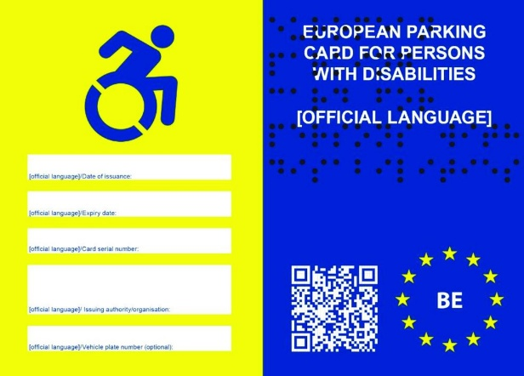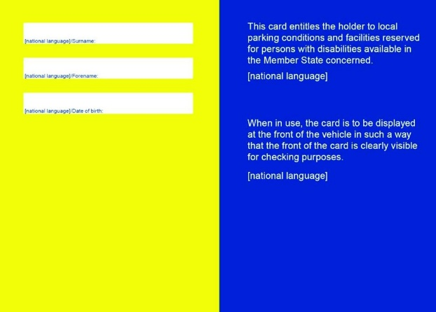

§ 3. Sotsiaalministri 12 mai 2026. a määruse nr 32 „Lapse ja vanaduspensioniealise inimese puude raskusastme tuvastamise taotlusele kantavate andmete loetelu“ kehtetuks tunnistamine

Sotsiaalministri 12. mai 2026. a määruses nr 32 „Lapse ja vanaduspensioniealise inimese puude raskusastme tuvastamise taotlusele kantavate andmete loetelu“ tunnistatakse kehtetuks.

§ 4. Sotsiaalministri 16. jaanuari 2002. aasta määruse nr 16 „Puuetega inimeste sotsiaaltoetuste taotlemiseks vajalike täiendavate dokumentide loetelu ja taotluse andmete loetelu“ muutmine

Sotsiaalministri 16. jaanuari 2002. aasta määruses nr 16 „Puuetega inimeste sotsiaaltoetuste taotlemiseks vajalike täiendavate dokumentide loetelu ja taotluse andmete loetelu“ tehakse järgmised muudatused:

1) paragrahvi 4 lõige 3 muudetakse ja sõnastatakse järgmiselt:

„(3) perekonna seisu tõendav dokument, kui andmed ei ole kättesaadavad rahvastikuregistrist ning toetust taotleb last üksi kasvatav puudega isik.“;

2) paragrahvi 4 täiendatakse lõikega 5 järgmises sõnastuses:
„(5) kehtiv hooldusõiguse määramise kohtumäärus.“.

§ 5. Valideerimisrakenduse kasutajate registreerimise, andmetöötlustingimuste sõlmimise, juurdepääsu andmise, peatamise ja lõpetamise kord

§ 6. Regionaalministri 20. juuni 2024. aasta määrus nr 40 „Avaliku teenindamise lepingu alusel teostatava liiniveo kõrgeim piletihind sõitjateveol bussiliikluses maakonnaliinil ja kaugliinil ning sõidusoodustused“

§ 7. Majandus- ja taristuministri 25. septembri 2015. aasta määrus nr 120 „Avaliku teenindamise lepingu alusel teostataval liiniveol sõitja kõrgeim piletihind, sõiduki ja selle haagise piletihinnad ning sõidusoodustused Kuivastu-Virtsu, Rohuküla-Heltermaa ja Sõru-Triigi parvlaevaliinidel“

§ 8. Majandus- ja taristuministri 30. aprilli 2021. aasta määrus nr 20 „Avaliku teenindamise lepingu alusel teostataval liiniveol sõitja kõrgeim piletihind, sõiduki ja selle haagise piletihinnad ning sõidusoodustused Eesti mandri ja väikesaarte vahelistel laevaliinidel“

